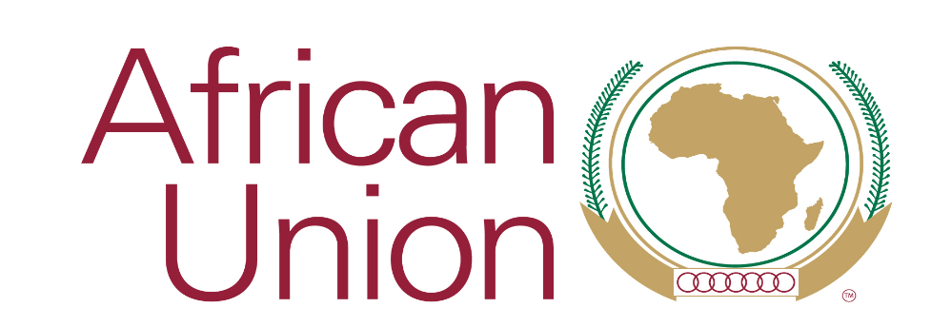
PA37876 – 13/13/22/10

8º SIMPÓSIO HUMANITÁRIO ANUAL DA UNIÃO AFRICANA

Criar a Dinámica sobre as Realizações do Tema do Ano da UA de 2019 sobre "Refugiados, Regressados e Deslocados Internos": Rumo à Soluções Duradouras para Pessoas Deslocadas à Força em África".

13 de Novembro de 2020, das 15h00-17h00

DOCUMENTO DE SINTESE

- INTRODUÇÃO

Na sua 29ª Assembleia, em Julho de 2017, o Conselho Executivo da UA exortou a União a declarar 2019 o Ano dos Refugiados, Regressados e Deslocados Internos: Rumo à Soluções Duradouras para Pessoas Deslocadas à Força em África, e apelou à UA para trabalhar com o Gabinete do Secretário-Geral das Nações Unidas, ACNUR e outros para organizar uma série de eventos comemorativos "que trarão visibilidade global às deslocações forçadas em África" (Decisão 968 (XXXI)). Na sua 31ª Cimeira, em Julho de 2018, a Assembleia da UA tomou nota da Decisão 968 do Conselho Executivo e declarou 2019 como "o Ano dos Refugiados, Regressados e Deslocados Internos": Rumo à Soluções Duradouras para os Deslocados Forçados em África" (Decisão 707 (XXXII).

O tema da UA centrou-se na abordagem das causas profundas e na procura de soluções para as deslocações forçadas no continente. No âmbito deste objectivo global, implementou com sucesso uma série de actividades em colaboração com os seus Estados-membros, Comunidades Económicas Regionais (CER) e parceiros. A UA também assinalou o 50º Aniversário da adopção da Convenção da Organização da Unidade Africana de 1969 que rege os Aspectos Específicos dos Problemas dos Refugiados em África, bem como o 10º Aniversário da adopção da Convenção da UA de 2009 para a Protecção e Assistência das Pessoas Deslocadas Internamente em África em 2019. Graças a uma forte defesa colectiva internacional, cinco países nomeadamente Etiópia, Guiné Equatorial, Moçambique, Somália e Sudão do Sul ratificaram a Convenção de Kampala. Muitos países em África também fizeram importantes promessas em relação ao Pacto Global sobre Refugiados que visam reforçar a protecção e as soluções para os refugiados. A Comissão também organizou com sucesso uma série de Reuniões Consultivas Continentais (CCM) que reuniram Estados-membros, CER, parceiros internacionais, instituições académicas e de investigação, representantes de pessoas deslocadas e parceiros de desenvolvimento da UA. Dentre os temas sobre os quais estas importantes reuniões consultivas foram organizadas destacam-se a implementação e supervisão da Convenção da OUA sobre Refugiados de 1969, a implementação da Convenção de Kampala e a solidariedade internacional e global e a partilha de encargos. A UA também organizou, em parceria com o ACNUR, um diálogo sobre refugiados, retornados e mulheres deslocadas, cujo resultado ajudou a enquadrar e integrar os direitos e interesses das mulheres em várias actividades temáticas da UA 2019.

Não obstante estes esforços, deslocações forçadas em África representam um grande desafio para a paz e segurança e para o desenvolvimento dos países. O continente enfrenta 19,2 pessoas internamente deslocadas (PID) e 7,8 milhões de refugiados e requerentes de asilo. Esta crise de deslocação é ainda agravada por catástrofes naturais, COVID-19 e outras emergências sanitárias, pragas de gafanhotos e vermes e efeitos dos desafios ambientais.

- PRIORIDADES TEMÁTICAS

O Simpósio irá deliberar, entre outros, sobre as seguintes questões temáticas:

- Contextualizar a operacionalização e adaptação da Convenção da OUA sobre Refugiados de 1969 aos desafios contemporâneos, nomeadamente aos efeitos das alterações climáticas, estabelecendo uma ligação mais forte com instrumentos internacionais, tais como o Pacto Global sobre Refugiados;

- Apoiar a implementação da Convenção de Kampala, inclusive através de parcerias internacionais de apoio ao desenvolvimento da lei e da política de deslocações internas em todos os países que ratificaram a Convenção de Kampala. Existem iniciativas nacionais em curso em vários países, inclusive na Nigéria, Sudão do Sul, Somália e Moçambique, que requerem apoio coordenado;

- Inclusão e participação de grupos deslocados particularmente mulheres, crianças e jovens no processo chave da UA no domínio da paz e segurança, desenvolvimento, direitos humanos e acção humanitária. O resultado do diálogo sobre mulheres deslocadas organizado em Junho de 2019, pode servir como melhor prática para mostrar o valor das oportunidades de organização e plataforma que criam oportunidades para as pessoas deslocadas se envolverem;

- Os esforços de reforma institucional da UA contribuirão para reforçar o papel da UA e das suas instituições não só em termos de coordenação da assistência humanitária, mas também para facilitar soluções através do reforço do nexo humanidade-desenvolvimento. A operacionalização da Agência Humanitária Africana e a criação da Agência Africana de Desenvolvimento é um desenvolvimento importante;

- A abordagem centrada nos direitos humanos sobre protecção e soluções para pessoas afectadas por deslocações forçadas desempenha um papel importante na abordagem de barreiras estruturais, estigmatização, discriminação e, em última análise, desbloqueio de obstáculos ao acesso a meios de subsistência e soluções. Por conseguinte, o apoio ao papel e à contribuição dos mecanismos regionais de direitos humanos é deveras crucial.

- OBJECTIVOS E RESULTADOS

O Simpósio ajudará a fazer um balanço das realizações e progressos registados na consecução das metas e objectivos do tema do ano de 2019. Mais especificamente, o Simpósio irá:

- Permitir a troca de experiências na abordagem dos desafios enfrentados pelos Estados-membros na implementação da Convenção da OUA sobre Refugiados de 1969 e da Convenção de Kampala através do desenvolvimento de legislação e instrumentos políticos relevantes e aumentar a compreensão dos Estados-membros relativamente aos instrumentos e recursos disponíveis que apoiam esses esforços nacionais de implementação;

- Defender uma inclusão e envolvimento mais sólidos das pessoas deslocadas nos processos-chave da UA e das CER e partilhar lições práticas e ferramentas que apoiam a agenda de inclusão;

- Divulgar a informação e as principais conclusões do estudo realizado sobre a integração dos direitos e interesses das mulheres na arquitectura de paz e segurança da UA;

- Partilhar informação sobre algumas das iniciativas de reforma institucional na UA, designadamente os esforços destinados a operacionalizar a Agência Humanitária Africana, em conformidade com os quadros de política humanitária da UA;

- Apoiar e reforçar o papel e a contribuição dos mecanismos regionais africanos de direitos humanos, particularmente a Comissão Africana dos Direitos do Homem e dos Povos e o Relator Especial sobre Refugiados, Requerentes de Asilo, Deslocados Internos e Migrantes em África, na implementação de quadros jurídicos e políticos da UA.

- RESULTADOS PREVISTOS

Relatório de Procedimentos e Declaração de Resultados que definirá algumas das principais acções de acompanhamento do tema do ano da UA de 2019 sobre refugiados, retornados e deslocados que a CUA, os Estados-membros e os parceiros irão desenvolver.

- METODOLOGIA

O Simpósio Humanitário no Webinar 2020 será organizado através de uma combinação de metodologias, inclusive discussões de painel facilitadas e moderadas, apresentação de pesquisas, documentos políticos e orientações.
- DATA

O 8º Simpósio Humanitário Anual da UA "Criar a Dinâmica sobre as Realizações do Tema do Ano da UA de 2019 sobre Refugiados, Regressados e Deslocados Internos: Rumo a Soluções Duradouras para Deslocados Forçados em África" terá lugar a 13 de Novembro de 2020, entre as 15h00 e as 17h00.

- DOCUMENTAÇÃO

A documentação para o Simpósio, incluindo o relatório, as declarações-chave entregues, e o documento final do resultado será partilhado electronicamente para todos os participantes. Alguns dos principais documentos serão disponibilizados em www.au.int. As conversações podem ser seguidas no Twitter - @AU_DPA e @_AfricanUnion.

- PARTICIPAÇÃO

O 8º Simpósio Anual Humanitário da União Africana contará com a participação dos Estados-membros, órgãos da UA, parceiros, meios de comunicação social, representantes de pessoas deslocadas, organizações da sociedade civil, organizações de investigação, organizações orientadas para a saúde, Comunidades Económicas Regionais, o sector do ensino superior/organizações juvenis.

- LÍNGUAS DE TRABALHO

O Simpósio será conduzido em todas as línguas de trabalho da União Africana, isto é, inglês, árabe, francês e português, ao passo que os documentos de trabalho oficiais serão disponibilizados em inglês e francês.

